Анализ разрушения проводящих гибких нанометровых пленочных структур
под воздействием СВЧ-излучения
Морозов С.И.¹, Иванов Р.А.¹, Фитаев И.Ш.²
¹студент, ²аспирант
Крымский федеральный университет им. В.И. Вернадского
Физико-технический институт, Симферополь, Россия
E–mail: avalcon5@mail.ru
Стремительное развитие современного мира все больше направляет нас к миниатюризации и дальнейшему переходу на толщины, соизмеримые с единицами нанометров, однако эти изменения сопровождаются рядом трудностей, обусловленных проблематикой неполноты теоретических знаний об эффектах, происходящих на столь малых величинах. С уменьшением размера электрических компонентов и самих устройств необходимо учитывать все большее количество как внешних, так и внутренних факторов, влияющих на работоспособность системы в целом [1,2]. В связи с этим очень важно понимание процессов, происходящих в электронных устройствах, на толщинах нанометрового диапазона.
Таким образом целью наших исследований является изучение структуры тонкопленочных проводящих материалов и процессов, возникающих при воздействии на них СВЧ-излучения [3]. В качестве исследуемых образцов использовались пленки, полученные методом магнетронного напыления алюминия на гибкие диэлектрические подложки из полиэтилентерефталата (лавсан) и фторопласта.
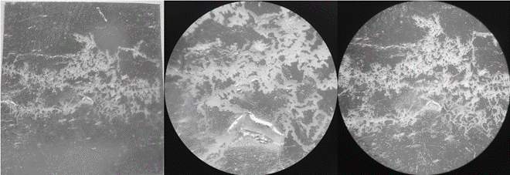
На рисунках приведены фотографии образцов МДС на подложках из лавсана и фторопласта под микроскопом, после воздействия на них СВЧ-излучения мощностью 600 Ватт в течение определенного времени. На первом рисунке образец с подложкой из лавсана и напылением алюминия толщиной примерно двадцать нанометров, подверженный излучению длительностью в одну секунду. Отчетливо видна множественная деградация структуры параллельно движению токов.
Рис. 1. Алюминиевая пленка толщиной 20 нанометров на подложке из лавсана
На втором рисунке образец с подложкой из лавсана и напылением алюминия толщиной примерно десять нанометров, подверженный излучению длительностью в две секунды. Большая длительность облучения привела к обширному тепловому разрушению пленки.

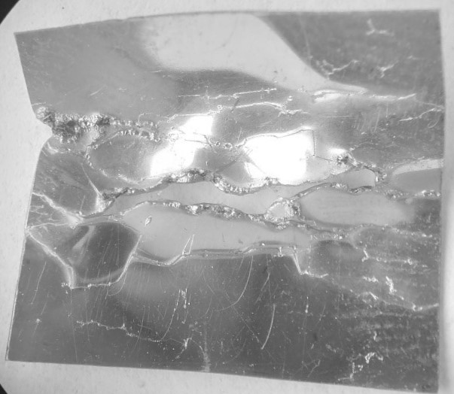
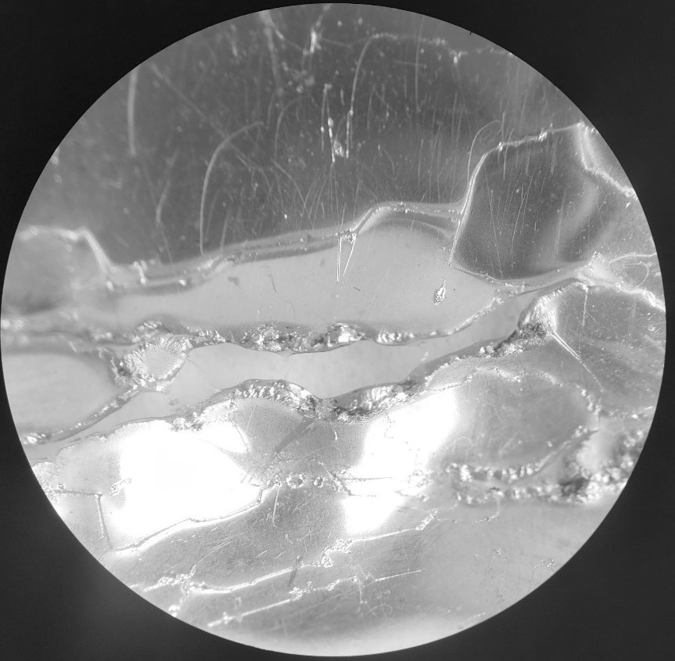
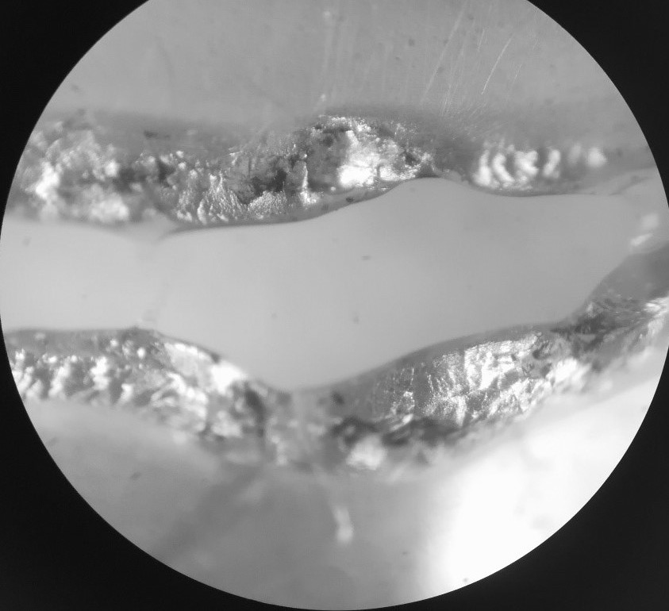
Рис. 2. Алюминиевая пленка толщиной 10 нанометров на подложке из лавсана
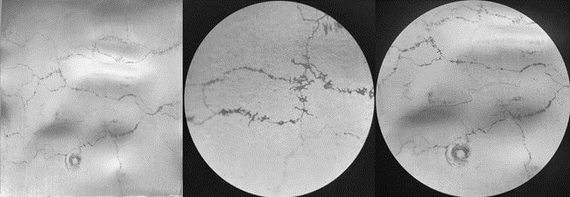
На третьем рисунке образец с подложкой из фторопласта и напылением алюминия толщиной примерно 30 нанометров, подверженный излучению длительностью в одну секунду. Заметны характерные пробои структуры вдоль всего образца.
Рис. 3. Алюминиевая пленка толщиной 30 нанометров на подложке из фторопласта
Изучив полученные образцы можно прийти к выводу, что в тонкопленочных структурах под кратковременным воздействием СВЧ-излучения происходит механическая деформация осажденной атомарной структуры на диэлектрической подложке вдоль движения токов за счет частичного поглощения энергии и как следствие теплового разрушения целостности материала.
Литература

- Thin Solid Films / I. H. Kazi [at al.] – 2003. – Vol. 433. – P. 337–343

- Wong K. L. Effects of electromagnetic interference for electromagnetic pulses incident on microstrip circuits / K. L.Wong // IEEE Proceedings. – 1990. – Vol.137, № 1. – P. 75–77.
- Арсеничев С.П. Дифракция электромагнитного излучения на тонких проводящих пленках металлодиэлектрических структур в прямоугольном волноводе / С.П. Арсеничев [и др.]// Электромагнитные волны и электронные системы. - 2017 г., т. 22, № 2. C.48-53.

